福建商学院教务管理系统网络选课 操作手册
附件2：
- 登录系统
打开IE浏览器，输入WEB服务器地址：
教务管理系统（新）网址：http://xjw.fjcc.edu.cn/。
输入用户名：学号，初始密码口令：学号，选择“学生”角色，按“登录”。
(请各位同学不要忘记关闭所有开启的窗口，以防他人进入，造成不良后果！)
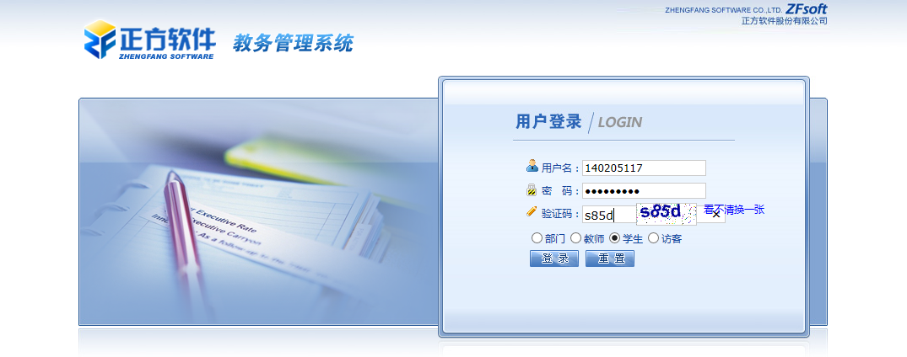
- 学生选课
点击“网上选课”下拉列表中->“校选修课”进入选课系统。
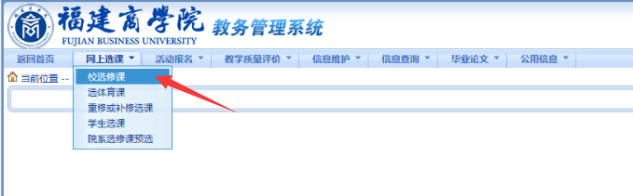

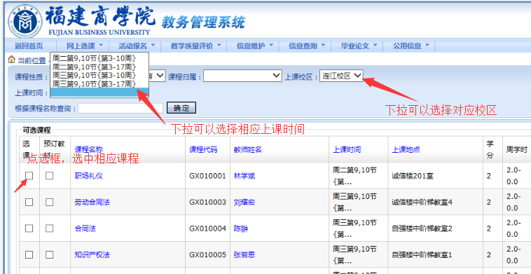
随后出现相应所有待选课程界面。在此界面进行相应选课操作即可。如下图：
选中课程后，按下最下端的“提交”按钮即可。如下图：
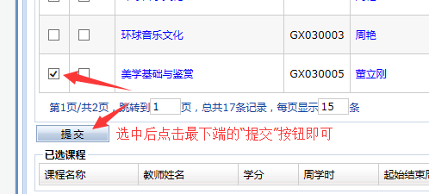
已选课程会出现在“已选课程”栏目内，若要“退选”按下右侧相应按钮即可。如下图：

- 选课信息查询
选课后可以随时在“信息查询”栏目中的“学生个人课表”或“学生选课情况查询”栏目中查看自己的选课上课时间和地点。如下图：
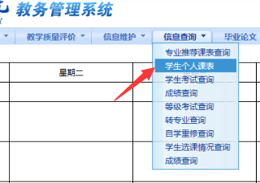
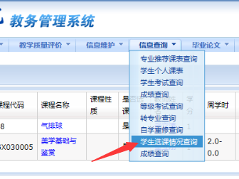
课表形式如下图：
